Beistellartikel
Kaufartikel
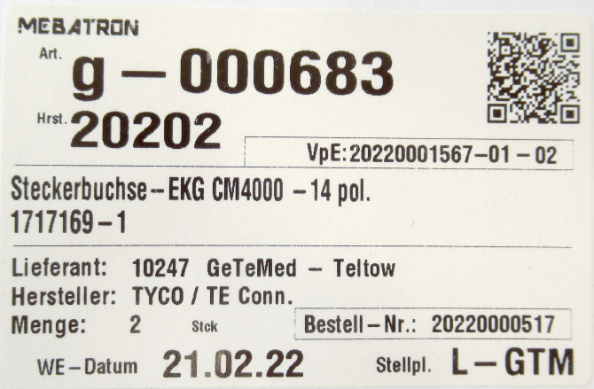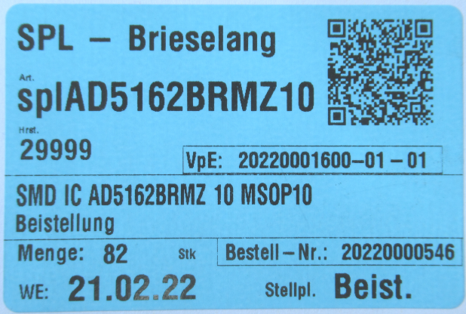
Erste Zeile = Materialeigentümer (Kunde).
QR-Code: der Identifier MEB; bleibt auch bei Beistellartikeln erhalten. Als Artikelnummer wird die Kundenkurzbezeichnung (z.B. „spl“ gefolgt von der Artikelnummer des Kunden (z.B. AD5162BRMZ10) genutzt, der Hersteller ist immer „29999“ = Beistellung.

Inhalt des QR-Codes:
MEB;Art-Nr.;Herst-Nr.;Menge(VPE);WE-Datum;Bestell-Nr.-Beleg-Nr-Pos-WE-VPE#
MEB;013495;20029;3334;01.03.19;20190000267-20190000266-01-02
QR – Code, maschinenlesbar zur Überprüfung und Traceability
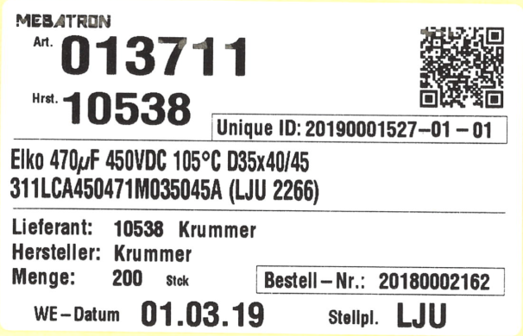
Identifier Meb. Artikelidentifizierung Unique - ID

Bestellnummer
Nummer der fortl. VpE
(in Bezug auf die Pos. des WE
Buchungsposition des Wareneingangs
Vorgangsnummer des Wareneingangs

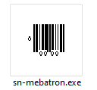
Traceability-Programm öffnen (Desktop-link)
"Server Tabellen\Seriennummernverwaltung\PA - Materialtraceability\sn-mebatron.exe"
Material – Scandaten übertragen




Artikel aus zusammenstellten Kommissionierungen herausnehmen:

1. 2. 3.
